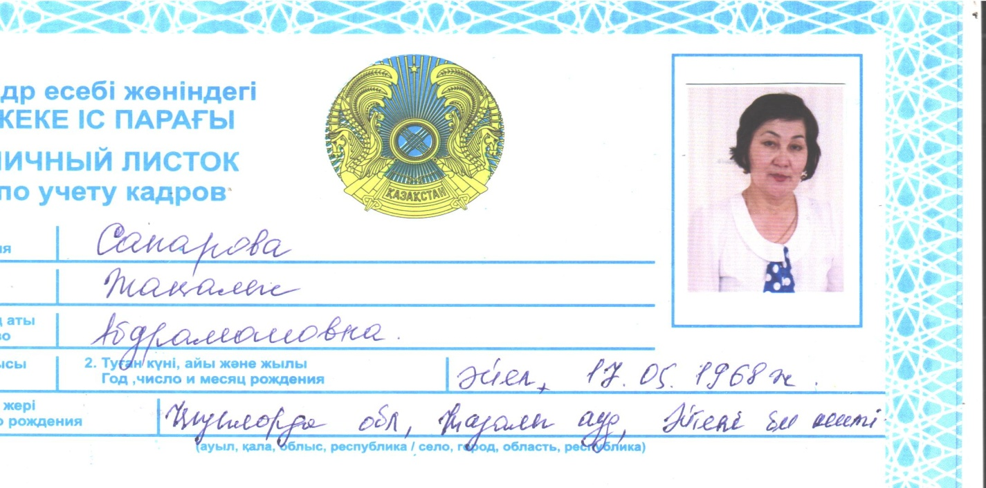
Педагог туралы мәлімет.

Сапарова Жаналыс Абдрамановна
Қызылорда облысы, Қазалы ауданы,
Әйтеке би кентінде дүниеге келген.
Туған жылы, айы,күні: 17.05.1968

Бітірген оқу орны:
1.Түркістан гуманитарлық техникалық колледжі.

Мамандығы: «Бастауыш сыныптарды оқыту»
ОАБ 0496637. Тіркеу номері 3509

2.Академик Ә.Қуатбеков атындағы Халықтар Достығы Университеті.
Мамандығы: «Мектепке дейінгі оқыту және тәрбиелеу» ЖБ-Б №1678504. Тіркеу нөмірі 2999
Білімі: жоғары
Еңбек өтілі: 17 жыл.
Телефоны: 87788106868

Сертификаттар: 1.«Жан нұры» психологиялық кеңес беру орталығы.
Баланың тұлғалық қасиеттерін қалыптастыруда иизотерапияны қолдану ерекшеліктері. 72 сағат.2019 ж мамыр.Тіркеу №20
2.Назарбаев зияткерлік мектептері ДБбҰ педагогикалық шеберлік орталығының Қызылорда қаласы филиалы.235 сағат.2019.15. қазан №ВТ №002036

3.Қазақстан Республикасы Білім және Ғылым министрлігі республикалық «Өрлеу»білім-ғылым технология порталы. «Мектепке дейінгі ұйымдардағы инклюзивті білім беруді ұйымдастыру»80 сағат.
Берілген күні: 26.01.2020.№08473
Мектепке дейінгі білім беру мазмұнын жаңарту жағдайында Акт ТЕХНОЛОГИЯЛАРДЫ ҚОЛДАНУ БОЙЫНША ПЕДАГОГОТАРДЫҢ КӘСІБИ ҚҰЗІРЕТТІЛІГІН ДАМЫТУ бЕРІЛГЕН КҮНІ.23.06.2022.Тіркеу№0587378

Жетістіктер:

1.Қызылорда облыстық оқу орталығы.Диплом
Мектепке дейінгі білім беру ұйымдары арасында өткізілген «Қашықтықтан оқыту форматындағы «Үздік бейне сабақ» облыстық «Шығармашыл педагог»номинациясы
Алғыс хат
«Қазақстан үміті» VI Республикалық шығармашылық конкурсы.
Құрмет грамотасы.
«Қазақстан үміті» VI Республикалық шығармашылық конкурсы
«Үздік көшбасшы педагог» төсбелгісінің куәлігі.
Сертификат
HR-114802
.
«Білім кені» республикалық педагогикалық ғылыми әдістемелік журнал. «Сиқырлы пішіндер»Наурыз 2019
Алғыс хат.Тіркеу№00-49;
«Білім кені» журналы

Тәрбиеленуші жетістіктері..
1.Алғыс хат. Қазалы аудандық мәдениет Орталығы»МКҚК.Диплом

Ерболатұлы Сартай.
Нағашыбай Хамза. 1 маусым.2020ж
2.№28 «Ақбота» балабақшасында 1Наурыз.»Алғыс айту» күніне орай өткізілген мәнерлеп оқу сайысы.
Қалиев Ахмад.
Алғыс хат
«Қазақстан үміті» VI Республикалық шығармашылық конкурсы.
Молдабек Ілияс
Сахитжанұлы Ілияс
Мырзамұрат Медина
Өтепберген Дінислам.

ектепке дейінгі оқыту және тәрбиелеу»ЖБ-Б№1678504.

5.Қазақстан Республикасының оқу-ағарту министрлігі.Қазақстан Республикасы мектепке дейінгі педагогтерінің біліктілігін арттырудың «Баланы ерте дамыту бағдарлары білім беру бағдарламасы бойынша 170 сағат»
Берілген күні:05.12.2022
Жетістіктер:
1.Қазалы ауданы бойынша білім бөлімі Қазалы аудандық білім қызметкерлері кәсіподақ комитеті.Мақтау қағазы.
Мектепке дейінгі білім беру ұйымдарының арасында өткізілген «Қашықтықтан оқыту форматындағы «Үздік бейне сабақ»облыстық байқауының аудандық кезеңіне қатысып, II орын иеленген. Тіркеу.№ҚАББ000622.
Қараша.2022жыл

1.Қызылорда облыстық оқу орталығы.Диплом
Мектепке дейінгі білім беру ұйымдары арасында өткізілген «Қашықтықтан оқыту форматындағы «Үздік бейне сабақ» облыстық «Шығармашыл педагог»номинациясы
Алғыс хат
«Қазақстан үміті» VI Республикалық шығармашылық конкурсы.
Құрмет грамотасы.
«Қазақстан үміті» VI Республикалық шығармашылық конкурсы
«Үздік көшбасшы педагог» төсбелгісінің куәлігі.

